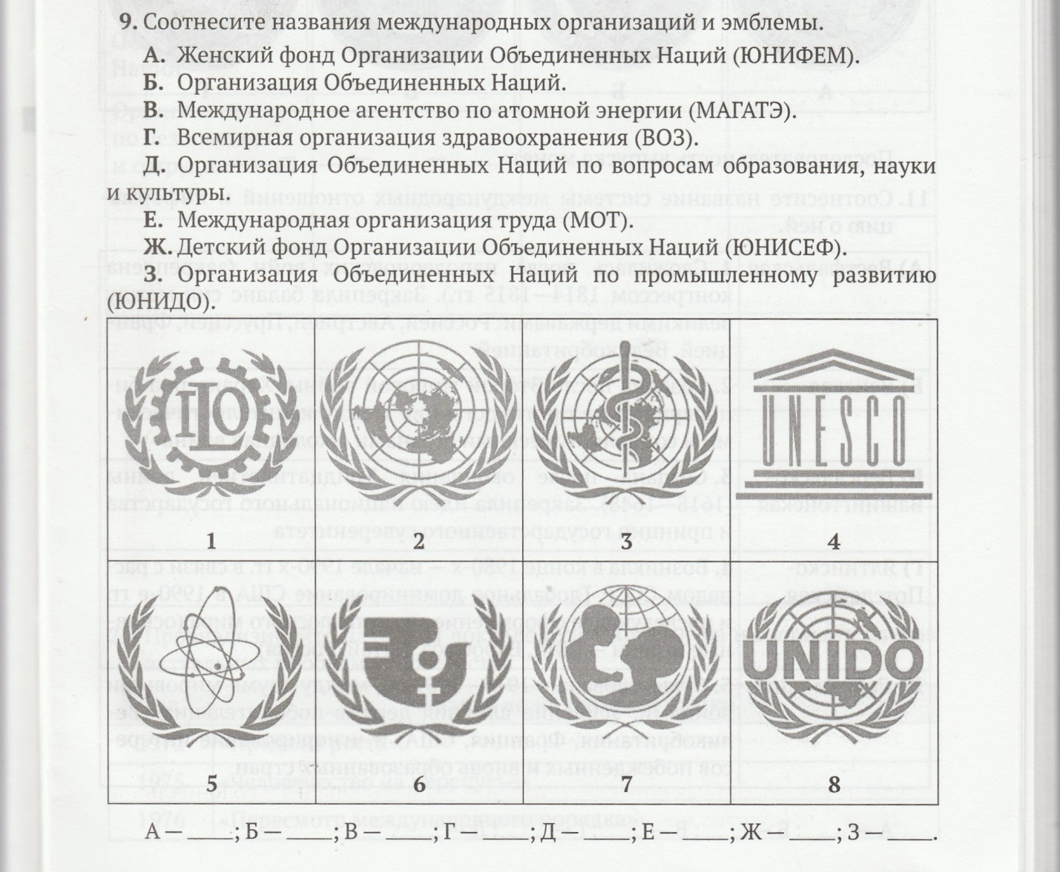
- Соотнесите название организации и её эмблемы. Выберите одну из организаций и составьте её краткую характеристику

- Перечислите в состав каких международных организаций входит Республика Беларусь

